广州市安全生产知识和管理能力考核申报表

编 号： 属地: 广州市
考试类型：初领证 □ 到期换证 √□
姓 名 |  |  |  |  |  | 性 别 |  |  |  | 申报类别 |  |  | 主要负责人 □  安全生产管理人员 □ |  |  |  |  |  |  |  |  | 一寸白底彩色  证件相片  规格：25×35mm
身份证号 码 |  |  |  |  |  |  |  |  |  |  |  |  |  |  |  |  |  |  |  |  |  | 一寸白底彩色  证件相片  规格：25×35mm
学 历 |  |  |  |  |  |  |  | 累计参加工作年限 |  |  |  |  |  |  |  |  |  |  |  |  |  | 一寸白底彩色  证件相片  规格：25×35mm
行业类别 |  | 危险化学品（生产 □ 经营 □ ） / 烟花爆竹（生产 □ 经营 □） 非煤矿山（___________ ______） / 金属冶炼（_________ ________） |  |  |  |  |  |  |  |  |  |  |  |  |  |  |  |  |  |  |  | 一寸白底彩色  证件相片  规格：25×35mm
工作单位 |  |  |  |  |  |  |  |  |  |  |  |  |  |  |  |  | 统一社会信用代码
单位地址 |  |  |  |  |  |  |  |  |  |  |  |  |  |  |  |  | 单位所属区
通讯地址 |  |  |  |  |  |  |  |  |  |  |  |  | 联系电话 |  |  |  | 手机：
 |  |  |  |  |  |  |  |  |  |  |  |  |  |  |  |  | 固话：
本单位
工作简历

本单位注册地为广州地区，申请考核人员为本单位职员,本表信息经查核准确、真实。

已完成培训学时： 16 自主培训 / 社会培训机构： 广东省安全生产技术中心有限公司

工作单位（盖章）

年 月 日

注：行业类别、资格类型、考试类型在“□”内打“√”。非煤矿山、金属冶炼行业类别按行业类别明细（附件7）填写。

申报表填写指南
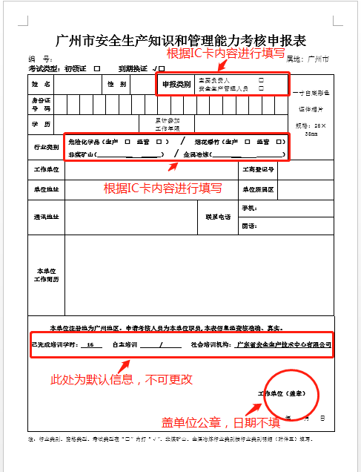
注：由于此表填写后不可更改，建议参加培训班的学员另准备一份盖好章的空白表格，以便调整申请表内容。

